**9-мм Пистолет-Пулемёт РГ-063 «Баксан»**

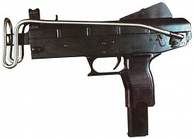

*Рисунок 1 – РГ-063 «Баксан» со сложенным прикладом вид слева*

РГ-063 «Баксан» разработан конструктором А. С. Неугодовым в ЦНИИТОЧМАШ в 2000 году. Было создано несколько версий пистолета-пулемёта под 3 разных патрона: 9×19, 9×21 и 9×23. Но из всей троицы пистолет-пулемёт под патрон 9×19 остался на плаву. Предназначается для вооружения подразделений МВД РФ. На вооружение принят не был, однако всё-таки используется в некоторых подразделениях МВД.

|  |  |
| --- | --- |
| ТТХ | |
| Применяемый боеприпас | 9×19 |
| Ёмкость магазина | 20 / 30 патр. |
| Прицельная дальность | 200 м |
| Начальная скорость пули | 440 м/с |
| Темп стрельбы | 700 выстр./мин |
| Вес с магазином без патронов | 1,75 кг |
| Общая длина с разложенным прикладом | 590 мм |
| Общая длина со сложенным прикладом | 330 мм |
| Длина ствола | 150 мм |
| Тип автоматики | Свободный затвор |